**Protoss-PG41**

**RS485转2G/3G/4G**

**用户手册**

**V 1.0**

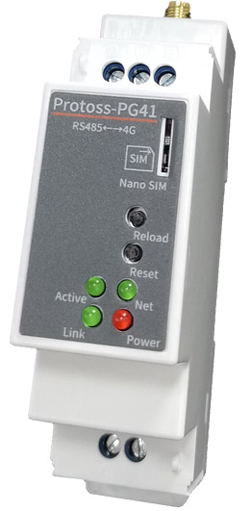

**产品特点**

* **支持5模全网通LTE-TDD, LTE-FDD, WCDMA, TD-SCDMA, 蜂窝网，即支持移动、联通2G/3G/4G、电信4G网络，可选子型号支持特定网络**
* **支持RS485转2G/3G/4G数据传输，串口速率最高460800bps**
* **支持最多3路TCP/UDP连接，每路连接支持1400字节数据缓存**
* **支持多种工作模式：网络透传模式、HTTP模式****、MQTT、WebSocket**
* **支持IOTService软件配置，可通过网络远程动态修改模块参数**
* **支持短信AT命令配置功能**
* **支持注册包（注册包内容、发送方式）、心跳包（心跳包内容、发送方式、发送间隔时间）功能，注册包支持ICCID，IMEI，IMSI，软件版本号、蜂窝网连接状态等组合。**
* **支持NTP获取实时时间。**
* **支持Modbus TCP转Modbus RTU**
* **支持工控云IOTBridge，以便远程配置和控制。**
* **支持工控云IOTBridge工作时间，例如可设定每天10:00至10:30连入IOTBridge，以便节约流量；**
* **支持串口、网络OTA升级设备固件。**
* **多种型号满足不同电压输入**
  + **Protoss-PG41-H：100～240VAC@50～60Hz**
  + **Protoss-PG41-M：9～48VDC@1A**
* **尺寸: 102.03mm x 64.95mm x 27.50mm，** **C45国标导轨方式安装**

# 目录

目录 3

图 4

表 4

1. 产品概述 5

1.1. 概述 5

1.2. 产品参数 5

1.3. 主要应用领域 7

2. 硬件介绍 8

2.1. 外观图 8

2.2. 接口定义 9

2.3. RS485接口说明 10

2.4. Protoss-PG41机械尺寸 10

2.5. 产品安装示意图 12

2.6. 产品编号 13

3. 功能说明 14

附录 A:联系方式 15

图

Figure 1. Protoss-PG41 外观示意图 8

Figure 2. Protoss-PG41 截口图 9

Figure 3. Protoss-PG41-H接口定义 9

Figure 4. Protoss-PG41-M接口定义 10

Figure 5. Protoss-PG41机械尺寸 12

Figure 6. C45导轨产品安装 12

Figure 7. Protoss-PG41 产品编号定义 13

表

Table1. Protoss-PG41 系列产品型号定义 5

Table2. Protoss-PG41 系列产品技术参数 5

**历史记录**

**V 1.0** 02-12-2020. 初步版本

# 产品概述

## 概述

Protoss-PG41是五模全网通4G DTU，支持移动、联通2G/3G/4G，电信4G网络（不支持电信3G），网络支持最大下行速率150Mbps和最大上行速率50Mbps，在缺乏3G和4G网络覆盖的偏远地区也能正常工作（移动、联通）。

Protoss-PG41内置丰富的网络协议，集成RS485标准数据传输接口，无需任何驱动程序，方便传统串口设备联网使用。几乎能够满足所有的M2M的需求，包括汽车及个人追踪服务、无线POS机、智能计量、工业级PDA、共享单车、共享汽车等等M2M的应用。

Protoss-PG41系列详细的网络制式的规格如下表格。

1. Protoss-PG41 系列产品型号定义

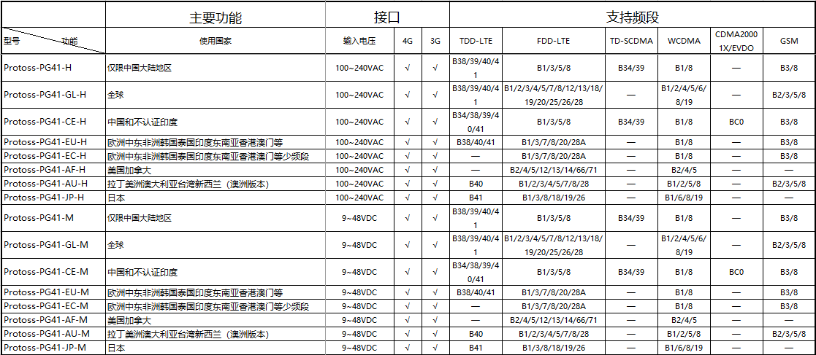

## 产品参数

1. Protoss-PG41 系列产品技术参数

|  |  |
| --- | --- |
| **分类** | **参数** |
| **系统信息** | |
| 处理器/主频 | Cortex-M3/96MHz |
| 操作系统 | FreeRTOS |
| **2G/3G/4G接口** | |
| 发射功率 | LTE-TDD: Class 3(23dBm+1/-3dB)  LTE-FDD: Class 3(23dBm±2dB)  WCDMA: Class 3(24dBm+1/-3dB)  TD-SCDMA: Class 3(24dBm+1/-3dB)  GSM900: Class 4(33dBm±3dB)  DCS1800: Class 1(30dBm±3dB)  GSM900 8-PSK: Class E2(27dBm±3dB)  DCS1800 8-PSK: Class E2(26dBm±3dB) |
| 接收灵敏度 | FDD B1: -96dBm(10M)  FDD B3: -96dBm(10M)  FDD B5: -96dBm(10M)  FDD B8: -96.5dBm(10M)  TDD B38: -96dBm(10M)  TDD B39: -97dBm(10M)  TDD B40: -96.5dBm(10M)  TDD B41: -96dBm(10M)  WCDMA B1: -110dBm  WCDMA B8: -111dBm  TDSCDMA B34: -109dBm  TDSCDMA B39: -109dBm  GSM 900M: -109dBm  GSM 1800M: -109dBm |
| LTE | 最大支持non-CA CAT4  支持1.4~20MHz射频带宽  下行支持多用户MIMO  FDD：最大上行速率50Mbps，最大下行速率150Mbps  TDD：最大上行速率35Mbps，最大下行速率130Mbps |
| WCDMA | 3GPP R8 DC-HSPA+  16-QAM,64-QAM和QPSK modulation  最大上行5.76Mbps  最大下行42Mbps |
| TD-SCDMA | CCSA Relese 3  最大上行2.2Mbps  最大下行4.2Mbps |
| GSM/蜂窝网 | R99：  CSD传输速率：9.6Kbps/14.4Kbps  蜂窝网：  支持蜂窝网 multi-slot class 12  编码方式：CS-1/CS-2/CS-3/CS-4 |
| **串口** | |
| 端口数 | 1 |
| 接口标准 | RS485 |
| 数据位 | 7，8 |
| 停止位 | 1，2 |
| 校验位 | None，Even，Odd |
| 波特率 | TTL：1200 bps~460800 bps |
| 流控 | 无流控  半双工（RS485）  软流控 |
| **软件** | |
| 配置方式 | 串口AT指令  IOTService串口配置软件  IOTService网络配置软件 |
| 固件升级 | 串口或OTA升级 |
| **基本参数** | |
| SIM卡接口 | Nano SIM (1.8V/3V) |
| 尺寸 | 102.03 x 64.95 x 27.50 mm |
| 工作温度 | -40 ~ 85° |
| 保存环境 | -45 ~ 105°C， 5 ~ 95% RH（无凝水） |
| 输入电压 | Protoss-PG41-H：100～240VAC@50～60Hz  Protoss-PG41-M：9～48VDC@1A |
| 平均电流 | ~300mA@9V  2A峰值 |
| 峰值电流 | 2A |

## 主要应用领域

Protoss-PG41模块把串口设备连接到因特网，符合TCP/IP协议传输串口数据

* 远程设备监控
* 生产资产追踪和监控
* 安防领域
* 工业传感器和控制器
* 健康医疗设备
* ATM设备
* 数据采集设备
* UPS电源管理设备
* 电信设备
* 数据显示设备
* 手持设备
* 考勤系统和终端设备

# 硬件介绍

Protoss-PG41是串口设备联网功能的蜂窝网解决方案，通过蜂窝网进行数据传输，使得产品整合非常容易，本产品符合EMC Class B安全等级，可以通过各个国家相关的认证测试。

## 外观图

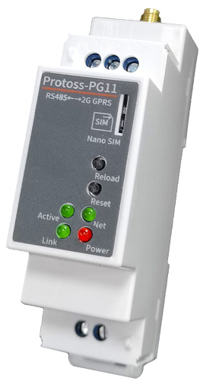 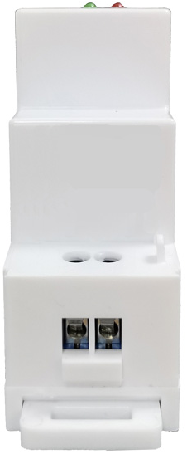 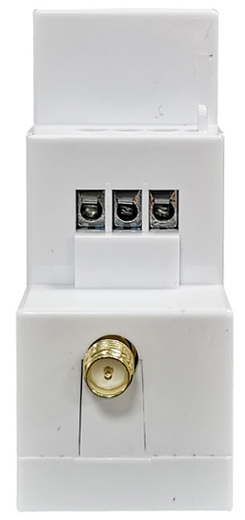 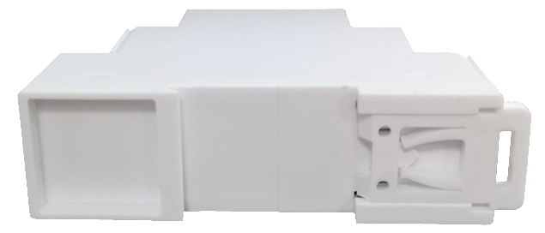

1. Protoss-PG41 外观示意图

## 接口定义

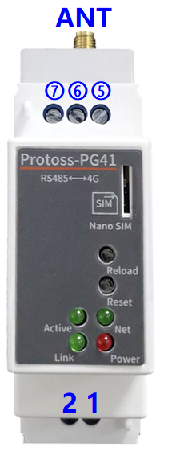

1. Protoss-PG41 截口图
2. Protoss-PG41-H接口定义

| **管脚** | **描述** | **网络名** | **信号类型** | **说明** |
| --- | --- | --- | --- | --- |
| 1 | 交流电源输入 | L | Power | 100～240VAC输入 |
| 2 | 交流电源输入 | N | Power |
| 5 | 通讯接口 | RS485_B- | IO | RS485电平B-相 |
| 6 | 通讯接口 | RS485_A+ | IO | RS485电平A+相 |
| 7 | 信号地 | GND | Power | RS485共地可加强抗干扰，实际应用中一般悬空。 |
| ANT | 天线接口 | ANT |  | 2G/3G/4G SMA天线接口 |
| SIM | SIM卡插槽 | Nano SIM |  |  |
| Reload | 恢复出厂设置按键 | Reload | I | **功能详见<说明>** |
| Reset | 重启按键 | Reset | I | 硬件复位重启按键。 |
| Net | 网络状态指示灯 | Net | O | 上电时亮：启动正常。  灭2秒，亮2秒：GPRS网络已注册，连接正常。  灭0.1秒，亮0.1秒：GPRS网络处于数据收发状态 |
| Active | 串口传输指示灯 | Active | O | 灭：无数据交互  灭0.3秒，亮0.9秒：串口输出数据  灭0.3秒，亮0.3秒：串口接收数据  常亮：双向收发。 |
| Power | 电源指示灯 | Power | O | 亮：供电正常  灭：供电异常 |
| Link | 服务器连接指示灯 | Link | O | 亮：SOCK A通讯通道连接正常  灭：SOCK A通讯通道无连接 |

1. Protoss-PG41-M接口定义

| **管脚** | **描述** | **网络名** | **信号类型** | **说明** |
| --- | --- | --- | --- | --- |
| 1 | 直流电源输入 | VCC+ | Power | 9~48VDC@1A |
| 2 | 直流电源输入 | GND- | Power |
| 5 | 通讯接口 | RS485_B- | IO | RS485电平B-相 |
| 6 | 通讯接口 | RS485_A+ | IO | RS485电平A+相 |
| 7 | 信号地 | GND | Power | RS485共地可加强抗干扰，实际应用中一般悬空。 |
| ANT | 天线接口 | ANT |  | 2G/3G/4G SMA天线接口 |
| SIM | SIM卡插槽 | Nano SIM |  |  |
| Reload | 恢复出厂设置按键 | Reload | I | **功能详见<说明>** |
| Reset | 重启按键 | Reset | I | 硬件复位重启按键。 |
| Net | 网络状态指示灯 | Net | O | 上电时亮：启动正常。  灭2秒，亮2秒：GPRS网络已注册，连接正常。  灭0.1秒，亮0.1秒：GPRS网络处于数据收发状态 |
| Active | 串口传输指示灯 | Active | O | 灭：无数据交互  灭0.3秒，亮0.9秒：串口输出数据  灭0.3秒，亮0.3秒：串口接收数据  常亮：双向收发。 |
| Power | 电源指示灯 | Power | O | 亮：供电正常  灭：供电异常 |
| Link | 服务器连接指示灯 | Link | O | 亮：SOCK A通讯通道连接正常  灭：SOCK A通讯通道无连接 |

**<说明>:**

I — 输入；O — 输出；Power—电源

**nReload按键的功能：**

**1.上电后，长按该键 (>3S)后松开，则参数恢复出厂设置。**

## RS485接口说明

RS485有引出线分别是A(data+)和B(data-)，和设备RS485连接时A(+)接A(+)，B(-)接B(-)，干扰严重情况下建议把GND一并接上。

本产品可以带32个终端485设备。最长通信距离1200米。485终端电阻为120欧姆，一般在超过300米的布线的时候才有必须使用终端电阻。注意布线时，A+和B-必须是一对绞在一起的双绞线，以减少信号干扰。

## Protoss-PG41机械尺寸

Protoss-PG41模块的尺寸如下定义(单位：mm)。

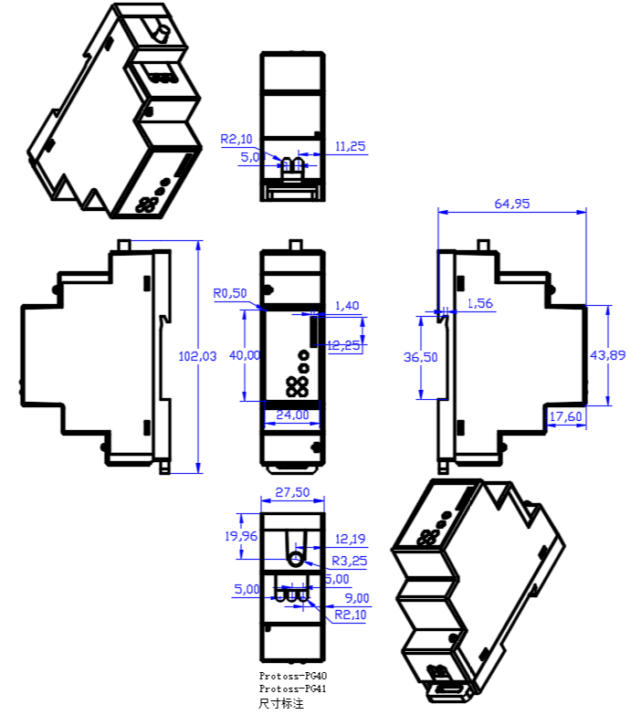

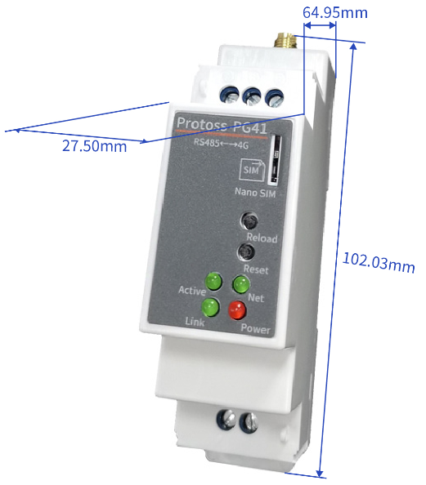

1. Protoss-PG41机械尺寸

## 产品安装示意图

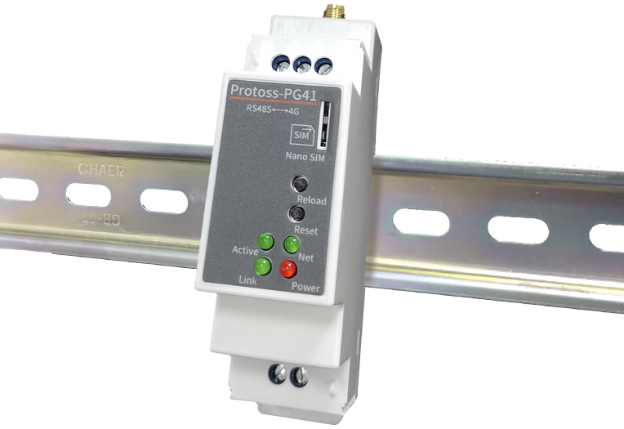

1. C45导轨产品安装

## 产品编号

根据客户要求，Protoss-PG41提供不同配置版本，详情如下：



1. Protoss-PG41 产品编号定义

# 

# 功能说明

更多详细功能使用请参见《4G_2G_NB DTU 产品功能》文档。

# 

# 附录 A:联系方式

**------------------------------------------------------------------------------------------------------------**

**地址: 上海浦东新区龙东大道3000号1号楼1002室 邮编：201202**

**网址:** [www.iotworkshop.com](http://www.iotworkshop.com) 或 [www.hi-flying.com](http://www.hi-flying.com)

**联系人:**

销售：[sales@iotworkshop.com](mailto://sales@iotworkshop.com)

支持：[support@iotworkshop.com](mailto://support@iotworkshop.com)

服务：[service@iotworkshop.com](mailto://service@iotworkshop.com)

商务：[business@iotworkshop.com](mailto://business@iotworkshop.com)

**---------------------------------------------------------------------------- -------------------------------**

**更多关于产品的信息，请访问网站: www.iotworkshop.com**